Консультация для родителей
Чтение вслух: инвестиции в будущее вашего ребенка.
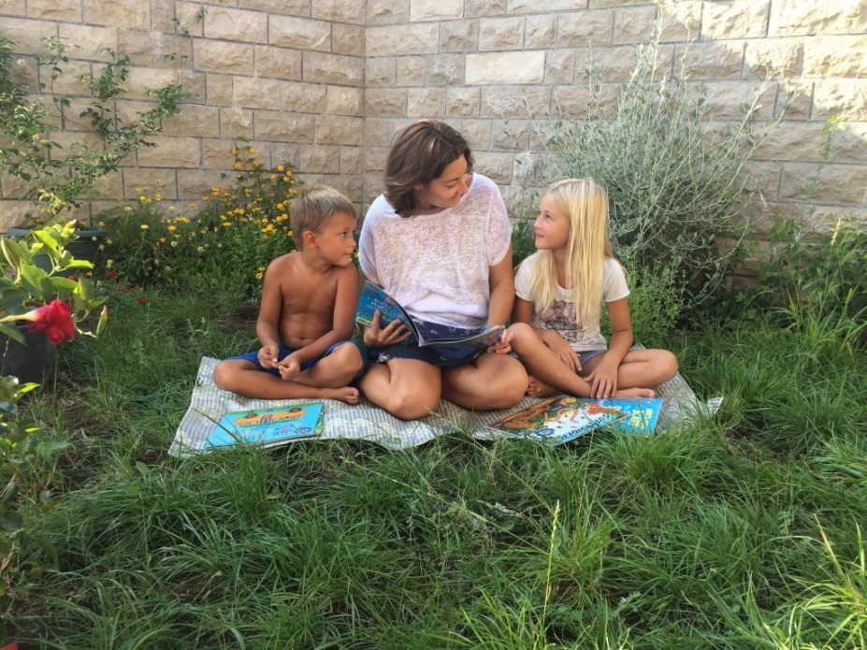

Я не сомневаюсь, что вы, как и любой родитель, желаете для своего ребенка всего самого лучшего. Я также понимаю, что в наше время нам действительно постоянно не хватает времени. Но, мы всегда найдем время на что-то, что для нас важно. Мы каждый день находим время поесть, умыться и почистить зубы и так далее. И если мы поставим себе чтение в приоритет, то нам будет проще выделить под него время. А для этого нам нужны аргументы, которые убедят вас в важности чтения.
10 причин читать детям книги каждый день:

- Расширяется словарный запас. Благодаря регулярному чтению книг вслух, у ребенка будет активно пополняться словарный запас. Как бы ни была богата и развита речь родителей и окружающих ребенка людей, книжный словарь все равно будет обширнее.

- Развивается чувство языка. Чем больше книг вы прочтете вашему ребенку, тем лучше у него будет развито, так называемое, «чувство языка» — возможность грамматически и стилистически грамотно изъясняться, даже без знания правил языка

- Легко усваиваются грамматические конструкции. При регулярном чтении, эти конструкции часто повторяются и, поэтому, они как бы врезаются в память и легко всплывают в речи. Причем в книгах встречаются и более сложные конструкции, которые редко можно услышать в разговорной речи. А это существенно облегчит дальнейшее изучение грамматики.

- Закладываются основы грамотности: ребенок понимает, что звуки связаны с графическими значками — буквами, что мы читаем и пишем слева направо и т.п... Благодаря этому ребенок будет хорошо подготовлен к самостоятельному чтению и письму и он будет щелкать школьную программу как орехи.

- Развитие кругозора. С каждой новой книгой ребенок будет узнавать что-то новое, полезное, развиваться социально через различные сюжеты, познавать окружающий мир со всех сторон, и так как его видит автор, понимать, что есть хорошо, а что плохо.

- Развиваются навыки слушания и восприятия на слух – усваивается ритм и мелодика речи и языка. Навык аудирования поможет усвоить тонкости произношения. А навык слушания, опять же, очень пригодится в школе.

- Развиваются воображение и фантазия, а, следовательно, и правое полушарие мозга. Это способствует более гармоничному развитию ребенка и открывает перед ним массу возможностей. Развитие правого полушария способствует развитию левого, а, значит, и развитию всего мозга целиком.

- Формируются более здоровые жизненные привычки, что особенно актуально в нынешний век развития компьютерных технологий и всего с ними связанного. Привейте ребенку любовь к книгам, и малыш не будет клянчить у вас новый планшет и всегда найдет, чем себя развлечь в любой ситуации – ему будет достаточно просто обратиться к своей фантазии и воображению.

- Чтение отлично подготовит к школе. Как правило, дети, которым родители читали вслух, впоследствии начинают читать самостоятельно, и не только для развлечения, но и для получения полезной информации. Исследования показывают, что дети, которым рано начали читать вслух, учатся значительно лучше своих не читающих ровесников, и чаще добиваются больших жизненных высот.

10. Укрепляются родительско-детские отношения. Родители больше времени проводят с детьми, занимаются с ними любимым делом. Даже если вы можете выделить на чтение вслух всего 20-25 минут в день, это все равно будет очень ценным и полезным времяпровождением.

Ребенок, который интеллектуально развит, это не только гордость родителей, но и хороший фундамент для будущего преуспевающего человека. Ставить перед собой цели и добиваться их, можно только с помощью высокого уровня интеллекта, а чтение книг позволяет прекрасно справляться с этой задачей.
Подготовила воспитатель Боронина О.В.

